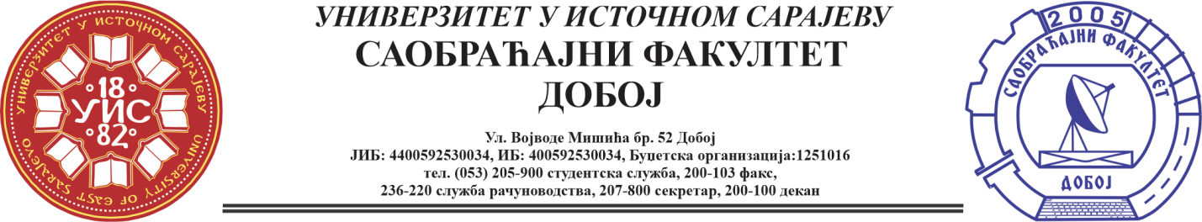

Rezultati pismenog ispita iz predmeta Alternativna goriva i nekonvencionalni pogoni vozila, održanog 04.07.2024. su sljedeći:

1. Amin Bedak ocjena osam (8), (24 boda od max. 30)
2. Luka Subotić, nije zadovoljio
3. Erma Ajanović,ocjena devet (9), (27 bodova od max.30)
4. Nikola Kekić, nije zavovoljio

Usmeni dio ispita će se održati 08.07.2024. (ponedjeljak) sa početkom u 9 h.

Prof. dr Pero Dugić, redovni profesor

